蓝田县公安局
2019年度部门决算

保密审查情况：已审查

部门主要负责人审签情况：已同意

目录

第一部分 部门概况
一、部门主要职责及内设机构
二、部门决算单位构成
三、部门人员情况
第二部分 2019年度部门决算表
一、收入支出决算总表
二、收入决算总表
三、支出决算总表
四、财政拨款收入支出决算总表
五、一般公共预算财政拨款支出决算表
六、一般公共预算财政拨款基本支出决算表
七、一般公共预算财政拨款“三公”经费及会议费、培训费支出决算表
八、政府性基金预算财政拨款收入支出决算表
第三部分 2019年度部门决算情况说明
一、收入支出决算总体情况说明
二、收入决算情况说明
三、支出决算情况说明
四、财政拨款收入支出决算总体情况说明
五、一般公共预算财政拨款支出决算情况说明
（一）财政拨款支出决算总体情况说明
（二）财政拨款支出决算具体情况说明
六、一般公共预算财政拨款基本支出决算情况说明
七、一般公共预算财政拨款“三公”经费及会议费、培训费支出决算情况说明
（一）“三公”经费财政拨款支出决算总体情况说明
（二）“三公”经费财政拨款支出决算具体情况说明
（三）培训费支出情况说明
（四）会议费支出情况说明
八、政府性基金预算财政拨款收入支出情况说明
九、国有资本经营财政拨款收入支出情况说明
十、预算绩效情况说明
（一）预算绩效管理工作开展情况说明
（二）部门决算中项目绩效自评结果
（三）部门决算中整体支出绩效自评结果
十一、其他重要事项说明
（一）机关运行经费支出情况说明
（二）政府采购支出情况说明
（三）国有资产占用及购置情况说明
第四部分 专业名词解释

- 部门概况

一、部门主要职责及内设机构
（一）主要职责
1.贯彻执行党中央、国务院和各级党委、政府关于公安警务工作的方针、政策、法规、规章、分析研究全县的社会治安状况，组织、指导全县公安警务工作。
2.加强全县公安民警的教育和管理，制定全县公安民警培训、教育及公安宣传的计划和措施，检查监督落实情况。
3.制定全县公安队伍监督管理工作规章制度，分析队伍状况，实施警务督察；加强对全县公安民警的监督；发现和查处全县公安民警违纪案件。
4.掌握影响稳定、危害国内安全和社会治安的情报信息，分析形势，为县委、县政府和上级公安机关决策及时提供信息和依据。
5.组织侦破刑事案件、经济案件、毒品案件、依法打击各类犯罪分子，承担县禁毒工作领导小组办公室的日常工作。
6.对法律、法规规定的场所、特种行业、枪支弹药、危爆物品进行治安管理，养犬登记、年检，依法查处各类治安案件。
7.依法对集会、游行、示威活动和大型群体性活动进行管理。
8.负责全县食品药品案件侦破工作。
9.负责相关警卫工作的组织领导和指挥任务的受领下达、人员政审、安全检查、住地警卫、路线警卫和现场警卫工作。
10.管理县级公安机关110报警指挥系统，处理110报警、群众求助和监督电话，对紧急治安事件和重大紧急情况，实施统一指挥调度。
11.负责组织、指导全县的治安巡逻防控工作，对全县社会治安实施动态管理。
12.指导、监督全县国家机关、社会团体、企事业单位的重点建设工程的安全保卫工作，指导治安保卫委员会等群众性组织的治安防范工作和队伍建设。
13.负责对全县保安服务公司、内部保安组织、保安培训机构的监督管理。
14.负责对全县计算机信息系统的安全监察和管理；负责互联网上网服务营业场所信息网络安全审核。
15.依法管理户籍、居民身份证，对被判处管制、拘役、剥夺政治权利的犯罪和监外执行的罪犯执行刑罚；对被宣告缓刑、假释的罪犯实行监督、考查。
16.受理、审核公民出国境申请；受理、审核境外人员签证、证件申请；受理赴港澳探亲、定居，赴台湾探亲类证件申领、签注；处理国籍事务；收集、处理出入境情报信息；查处出入境违法活动；负责对派出所境外人员管理工作的业务指导；指导宾馆、饭店做好境外人员住宿登记工作。
17.歌舞娱乐场所、茶秀酒吧、体育健身游泳场馆、影剧院、废旧金属收购企业、印刷企业、寄卖企业、洗浴企业备案、爆炸物品使用许可、焰火晚会及其它大型焰火燃放活动许可。
18.依法管理全县道路交通安全、车辆和驾驶员，处理交通事故，维护全县的道路交通秩序，临时占道机动车停车位设置审批，机动车辆载运不可解体的物品超长、超高、超宽和行车路线审批（辖区内）。
19.组织指导全县消防工作，依法进行消防监督。
20.组织实施全县范围内的安全保卫工作。
21.负责看守所、行政拘留所的建设和管理工作。
22.负责全县公安装备和经费等警务保障工作。
23.向全县人民群众进行安全防范和遵守法律法规、公共秩序的宣传工作。
24.承办县委、县政府和上级公安机关交办的其他事项。
（二）内设机构
蓝田县公安局共包含内设机构18个，分别是：政工监督室、监察室、警务保障室、指挥中心（办公室）、督察大队、国内安全保卫大队、刑事侦查大队、交通管理大队、治安管理大队、情报信息中心、法制大队、经济犯罪侦查大队、巡逻特警大队、公安信息与网络安全监察大队、出入境管理科、禁毒大队、监管大队、拘留所；派出所15个，分别是：城关派出所、文姬路派出所、华胥派出所、洩湖派出所、玉山派出所、普化派出所、汤峪派出所、焦岱派出所、鹿塬派出所、安村派出所、横岭派出所、灞源派出所、葛牌派出所、孟村派出所、李家河派出所。
二、部门决算单位构成
纳入2019年度本部门决算编制范围的单位共3个，包括本级及所属2个二级预算单位：
序号 | 单位名称
1 | 蓝田县公安局（机关）
2 | 蓝田县公安局交通警察大队
3 | 蓝田县公安消防大队
三、部门人员情况
截止2019年底，本部门人员编制274人，其中行政编制274人、事业编制0人；实有人员494人，其中行政493人、事业1人。单位管理的离退休人员1人。

第二部分 2019年度部门决算表
序号 | 内容 | 是否  空表 | 表格为空的理由
表1 | 收入支出决算总表 | 否
表2 | 收入决算表 | 否
表3 | 支出决算表 | 否
表4 | 财政拨款收入支出决算总表 | 否
表5 | 一般公共预算财政拨款支出决算表（按功能分类科目） | 否
表6 | 一般公共预算财政拨款基本支出决算表 （按经济分类科目） | 否
表7 | 一般公共预算财政拨款“三公”经费及会议费、培训费支出决算表 | 否
表8 | 政府性基金预算财政拨款收入支出  决算表 | 是 | 2019年无政府性基金

收入支出决算总表
公开01表
编制部门：蓝田县公安局 金额单位：万元
收 入 |  | 支 出
项 目 | 决算数 | 项目 | 决算数
1、一般公共预算财政拨款 | 12214.62 | 1、一般公共服务支出 | 1.00
2、政府性基金预算财政拨款 |  | 2、外交支出
3、国有资本经营预算财政拨款 |  | 3、国防支出
4、上级补助收入 |  | 4、公共安全支出 | 10924.29
5、事业收入 |  | 5、教育支出
6、经营收入 |  | 6、科学技术支出
7、附属单位上缴收入 |  | 7、文化旅游体育与传媒支出
8、其他收入 |  | 8、社会保障和就业支出 | 597.67
 |  | 9、卫生健康支出 | 120.56
 |  | 10、节能环保支出 | 63.45
 |  | 11、城乡社区支出
 |  | 12、农林水支出
 |  | 13、交通运输支出
 |  | 14、资源勘探信息等支出
 |  | 15、商业服务业等支出
 |  | 16、金融支出
 |  | 17、援助其他地区支出
 |  | 18、自然资源海洋气象等支出
 |  | 19、住房保障支出
 |  | 20、粮油物资储备支出
 |  | 21、灾害防治及应急管理支出 | 507.64
 |  | 22、其他支出
本年收入合计 | 12214.62 | 本年支出合计 | 12214.62
用事业基金弥补收支差额 |  | 结余分配
年初结转和结余 |  | 年末结转和结余
收入总计 | 12214.62 | 支出总计 | 12214.62
注：本表反映部门本年度的总收支和年末结转结余情况。本表金额转换为万元时，因四舍五入可能存在尾差。

收入决算表
公开02表
编制部门：蓝田县公安局 金额单位：万元
项目 |  | 本年收入合计 | 财政拨款收入 | 上级补助收入 | 事业收入 |  | 经营  收入 | 附属单位上缴收入 | 其他  收入
功能分类科目编码 | 科目  名称 | 本年收入合计 | 财政拨款收入 | 上级补助收入 | 小计 | 其中：教育  收费 | 经营  收入 | 附属单位上缴收入 | 其他  收入
合计 |  | 12214.62 | 12214.62
201 | 一般公共服务支出 | 1.00 | 1.00
20103 | 政府办公厅（室）及相关机构事务 | 1.00 | 1.00
2010308 | 信访事务 | 1.00 | 1.00
204 | 公共安全支出 | 10924.29 | 10924.29
20401 | 武装警察部队 | 156.00 | 156.00
2040199 | 其他武装警察部队支出 | 156.00 | 156.00
20402 | 公安 | 10726.69 | 10726.69
2040201 | 行政运行 | 7347.73 | 7347.73
2040202 | 一般行政管理事务 | 507.38 | 507.38
2040220 | 执法办案 | 1332.37 | 1332.37
2040221 | 特别业务 | 5.81 | 5.81
2040299 | 其他公安支出 | 1533.40 | 1533.40
20499 | 其他公共安全支出 | 41.60 | 41.60
2049901 | 其他公共安全支出 | 41.60 | 41.60
208 | 社会保障和就业支出 | 597.67 | 597.67
20805 | 行政事业单位离退休 | 597.67 | 597.67
2080505 | 机关事业单位基本养老保险缴费支出 | 597.67 | 597.67
210 | 卫生健康支出 | 120.57 | 120.57
21011 | 行政事业单位医疗 | 110.92 | 110.92
2101101 | 行政单位医疗 | 105.74 | 105.74
2101103 | 公务员医疗补助 | 5.18 | 5.18
21099 | 其他卫生健康支出 | 9.65 | 9.65
2109901 | 其他卫生健康支出 | 9.65 | 9.65
211 | 节能环保支出 | 63.45 | 63.45
21103 | 污染防治 | 63.45 | 63.45
2110301 | 大气 | 63.45 | 63.45
224 | 灾害防治及应急管理支出 | 507.64 | 507.64
22402 | 消防事务 | 507.64 | 507.64
2240204 | 消防应急救援 | 468.84 | 468.84
2240299 | 其他消防事务支出 | 38.80 | 38.80
注：本表反映部门本年度取得的各项收入情况。本表金额转换为万元时，因四舍五入可能存在尾差。

支出决算表
公开03表
编制部门：蓝田县公安局 金额单位：万元
项目 |  |  | 合计 | 基本支出 | 项目支出 | 上缴上  级支出 | 经营支出 | 对附属单位  补助支出
功能分类科目编码 |  | 科目名称
合计 |  |  | 12214.62 | 8807.94 | 3406.68
201 | 一般公共服务支出 |  | 1.00 | 1.00
20103 | 政府办公厅（室）及相关机构事务 |  | 1.00 | 1.00
2010308 | 信访事务 |  | 1.00 | 1.00
204 | 公共安全支出 |  | 10924.29 | 7780.01 | 3144.28
20401 | 武装警察部队 |  | 156.00 |  | 156
2040199 | 其他武装警察部队支出 |  | 156.00 |  | 156
20402 | 公安 |  | 10726.69 | 7780.01 | 2946.68
2040201 | 行政运行 |  | 7347.73 | 7347.73
2040202 | 一般行政管理事务 |  | 507.38 |  | 507.38
2040220 | 执法办案 |  | 1332.37 | 432.28 | 900.09
2040221 | 特别业务 |  | 5.81 |  | 5.81
2040299 | 其他公安支出 |  | 1533.40 |  | 1533.40
20499 | 其他公共安全支出 |  | 41.60 |  | 41.60
2049901 | 其他公共安全支出 |  | 41.60 |  | 41.60
208 | 社会保障和就业支出 |  | 597.67 | 597.67
20805 | 行政事业单位离退休 |  | 597.67 | 597.67
2080505 | 机关事业单位基本养老保险缴费支出 |  | 597.67 | 597.67
210 | 卫生健康支出 |  | 120.57 | 120.57
21011 | 行政事业单位医疗 |  | 110.92 | 110.92
2101101 | 行政单位医疗 |  | 105.74 | 105.74
2101103 | 公务员医疗补助 |  | 5.18 | 5.18
21099 | 其他卫生健康支出 |  | 9.65 | 9.65
2109901 | 其他卫生健康支出 |  | 9.65 | 9.65
211 | 节能环保支出 |  | 63.45 |  | 63.45
21103 | 污染防治 |  | 63.45 |  | 63.45
2110301 | 大气 |  | 63.45 |  | 63.45
224 | 灾害防治及应急管理支出 |  | 507.64 | 308.69 | 198.95
22402 | 消防事务 |  | 507.64 | 308.69 | 198.95
2240204 | 消防应急救援 |  | 468.84 | 308.69 | 160.15
2240299 | 其他消防事务支出 |  | 38.80 |  | 38.80
注：本表反映部门本年度各项支出情况。本表金额转换为万元时，因四舍五入可能存在尾差。

财政拨款收入支出决算总表
公开04表
编制部门：蓝田县公安局 金额单位：万元
收入 |  | 支出
项 目 | 决算数 | 项目 | 合计 | 一般公共预算财政拨款 | 政府性基金预算财政拨款
1、一般公共预算财政拨款 | 12214.62 | 1、一般公共服务支出 | 1.00 | 1.00
2、政府性基金预算财政拨款 |  | 2、外交支出
3、国有资本经营预算收入 |  | 3、国防支出
 |  | 4、公共安全支出 | 10924.29 | 10924.29
 |  | 5、教育支出
 |  | 6、科学技术支出
 |  | 7、文化旅游体育与传媒支出
 |  | 8、社会保障和就业支出 | 597.67 | 597.67
 |  | 9、卫生健康支出 | 120.56 | 120.56
 |  | 10、节能环保支出 | 63.45 | 63.45
 |  | 11、城乡社区支出
 |  | 12、农林水支出
 |  | 13、交通运输支出
 |  | 14、资源勘探信息等支出
 |  | 15、商业服务业等支出
 |  | 16、金融支出
 |  | 17、援助其他地区支出
 |  | 18、自然资源海洋气象等支出
 |  | 19、住房保障支出
 |  | 20、粮油物资储备支出
 |  | 21、灾害防治及应急管理支出 | 507.64 | 507.64
 |  | 22、其他支出

财政拨款收入支出决算总表
公开04表
编制部门：蓝田县公安局 金额单位：万元
收入 |  | 支出
项 目 | 决算数 | 项目 | 合计 | 一般公共预算财政拨款 | 政府性基金预算财政拨款
本年收入合计 | 12214.62 | 本年支出合计 | 12214.62 | 12214.62
年初财政拨款结转和结余 |  | 年末财政拨款  结转和结余
一、一般公共预
算财政拨款
二、政府性基金预
算财政拨款
收入总计 | 12214.62 | 支出总计 | 12214.62 | 12214.62

注：本表反映部门本年度一般公共预算财政拨款和政府性基金预算财政拨款的总收支和年末结转结余情况。本表金额转换为万元时，因四舍五入可能存在尾差。

一般公共预算财政拨款支出决算表（按功能分类科目）
公开05表
编制部门：蓝田县公安局 金额单位：万元
项 目 |  | 本年支出合计 | 基本支出 |  |  | 项目支出 | 备注
功能分类科目编码 | 科目名称 | 本年支出合计 | 小计 | 人员经费 | 公用经费 | 项目支出 | 备注
合计 |  | 12214.62 | 8807.94 | 7352.37 | 1455.57 | 3406.68
201 | 一般公共服务支出 | 1.00 | 1.00 | 1.00
20103 | 政府办公厅（室）及相关机构事务 | 1.00 | 1.00 | 1.00
2010308 | 信访事务 | 1.00 | 1.00 | 1.00
204 | 公共安全支出 | 10924.29 | 7780.01 | 6633.13 | 1146.88 | 3144.28
20401 | 武装警察部队 | 156.00 |  |  |  | 156.00
2040199 | 其他武装警察部队支出 | 156.00 |  |  |  | 156.00
20402 | 公安 | 10726.69 | 7780.01 | 6633.13 | 1146.88 | 2946.68
2040201 | 行政运行 | 7347.73 | 7347.73 | 6633.13 | 714.60
2040202 | 一般行政管理事务 | 507.38 |  |  |  | 507.38
2040220 | 执法办案 | 1332.37 | 432.28 |  | 432.28 | 900.09
2040221 | 特别业务 | 5.81 |  |  |  | 5.81
2040299 | 其他公安支出 | 1533.40 |  |  |  | 1533.40
20499 | 其他公共安全支出 | 41.60 |  |  |  | 41.60
2049901 | 其他公共安全支出 | 41.60 |  |  |  | 41.60
208 | 社会保障和就业支出 | 597.67 | 597.67 | 597.67
20805 | 行政事业单位离退休 | 597.67 | 597.67 | 597.67
2080505 | 机关事业单位基本养老保险缴费支出 | 597.67 | 597.67 | 597.67
210 | 卫生健康支出 | 120.57 | 120.57 | 120.57
21011 | 行政事业单位医疗 | 110.92 | 110.92 | 110.92
2101101 | 行政单位医疗 | 105.74 | 105.74 | 105.74
2101103 | 公务员医疗补助 | 5.18 | 5.18 | 5.18
21099 | 其他卫生健康支出 | 9.65 | 9.65 | 9.65
2109901 | 其他卫生健康支出 | 9.65 | 9.65 | 9.65
211 | 节能环保支出 | 63.45 |  |  |  | 63.45
21103 | 污染防治 | 63.45 |  |  |  | 63.45
2110301 | 大气 | 63.45 |  |  |  | 63.45
224 | 灾害防治及应急管理支出 | 507.64 | 308.69 |  | 308.69 | 198.95
22402 | 消防事务 | 507.64 | 308.69 |  | 308.69 | 198.95
2240204 | 消防应急救援 | 468.84 | 308.69 |  | 308.69 | 160.15
2240299 | 其他消防事务支出 | 38.80 |  |  |  | 38.80
注：本表反映部门本年度一般公共预算财政拨款实际支出情况。本表金额转换为万元时，因四舍五入可能存在尾差。

一般公共预算财政拨款基本支出决算表（按经济分类科目）
公开06表
编制部门：蓝田县公安局 金额单位：万元
项 目 |  | 本年支出合计 | 人员经费 | 公用经费 | 备注
经济分类科目编码 | 科目名称
合计 |  | 8807.94 | 7352.37 | 1455.57
301 | 工资福利支出 | 7258.03 | 7258.03
30101 | 基本工资 | 2726.30 | 2726.30
30102 | 津贴补贴 | 1372.63 | 1372.63
30103 | 奖金 | 589.23 | 589.23
30106 | 伙食补助费 | 31.70 | 31.70
30108 | 机关事业单位基本养老保险缴费 | 669.41 | 669.41
30109 | 职业年金缴费 | 4.34 | 4.34
30110 | 职工基本医疗保险缴费 | 121.59 | 121.59
30111 | 公务员医疗补助缴费 | 17.55 | 17.55
30112 | 其他社会保障缴费 | 267.16 | 267.16
30114 | 医疗费 | 0.29 | 0.29
30199 | 其他工资福利支出 | 1457.83 | 1457.83
302 | 商品和服务支出 | 1455.57 |  | 1455.57
30201 | 办公费 | 248.97 |  | 248.97
30202 | 印刷费 | 31.73 |  | 31.73
30204 | 手续费 | 82.94 |  | 82.94
30205 | 水费 | 9.89 |  | 9.89
30206 | 电费 | 94.08 |  | 94.08
30207 | 邮电费 | 19.28 |  | 19.28
30208 | 取暖费 | 30.28 |  | 30.28
30209 | 物业管理费 | 234.01 |  | 234.01
30211 | 差旅费 | 114.08 |  | 114.08
30213 | 维修(护)费 | 112.07 |  | 112.07
30214 | 租赁费 | 0.74 |  | 0.74
30215 | 会议费 | 3.00 |  | 3.00
30216 | 培训费 | 20.27 |  | 20.27
30218 | 专用材料费 | 200.51 |  | 200.51
30224 | 被装购置费 | 10.12 |  | 10.12
30225 | 专用燃料费 | 6.50 |  | 6.50
30226 | 劳务费 | 44.23 |  | 44.23
30227 | 委托业务费 | 30.14 |  | 30.14
30229 | 福利费 | 9.32 |  | 9.32
30231 | 公务用车运行维护费 | 19.00 |  | 19.00
30239 | 其他交通费用 | 134.41 |  | 134.41
303 | 对个人和家庭的补助 | 94.34 | 94.34
30301 | 离休费 | 9.34 | 9.34
30304 | 抚恤金 | 24.45 | 24.45
30305 | 生活补助 | 39.53 | 39.53
30306 | 救济费 | 1.00 | 1.00
30399 | 其他对个人和家庭的补助 | 20.02 | 20.02
注：本表反映部门本年度一般公共预算财政拨款基本支出明细情况。本表金额转换为万元时，因四舍五入可能存在尾差。

一般公共预算财政拨款“三公”经费
及会议费、培训费支出决算表
公开07表
编制部门：蓝田县公安局 金额单位：万元
项目 | 一般公共预算财政拨款安排的“三公”经费 |  |  |  |  |  | 会议费 | 培训费
项目 | 小计 | 因公出国（境）费用 | 公务接待费 | 公务用车购置及运行维护费 |  |  | 会议费 | 培训费
 |  |  |  | 小计 | 公务用车购置费 | 公务用车运行维护费 | 会议费 | 培训费
项目 | 1 | 2 | 3 | 4 | 5 | 6 | 7 | 8
预算数 | 170.01 |  |  | 170.01 |  | 170.01 | 3.00 | 20.27
决算数 | 170.01 |  |  | 170.01 |  | 170.01 | 3.00 | 20.27
注：本表反映部门本年度一般公共预算财政拨款“三公”经费、会议费、培训费的预算数和实际支出。预算数为调整预算数。本表金额转换为万元时，因四舍五入可能存在尾差。

政府性基金预算财政拨款收入支出决算表
公开08表
编制部门：蓝田县公安局 金额单位：万元
项 目 |  | 年初结转和结余 | 本年收入 | 本年支出 |  |  | 年末结转和结余
功能分类科目编码 | 科目名称 | 年初结转和结余 | 本年收入 | 小计 | 基本支出 | 项目支出 | 年末结转和结余
合计
注：本表反映部门本年度政府性基金预算财政拨款收入支出及结转和结余情况。本表金额转换为万元时，因四舍五入可能存在尾差。

第三部分 2019年度部门决算情况说明

一、收入支出决算总体情况说明
2019年度收入总体情况及比上年增加1563.45万元，增长14.68%，收入增长的主要原因是人员工资增加、社保缴费增加。
2019度年支出总体情况及比上年增加1563.45万元，增长14.68%，支出增长的主要原因是人员工资支出增加、社保缴费支出增加。

二、收入决算情况说明
2019年度收入合计12214.62万元，其中：财政拨款收入12214.62万元，占100%；事业收入0万元，占0%；经营收入0万元，占0%；其他收入0万元，占0%。

三、支出决算情况说明
示例：2019年度支出合计12214.62万元，其中：基本支出8807.94万元，占72.11%；项目支出3406.68万元，占27.89%；经营支出0万元，占0%。

四、财政拨款收入支出决算总体情况说明
2019年度财政拨款收入总体情况及比上年增加1563.45万元，增长14.68%，财政拨款收入增长的主要原因是人员工资增加、社保缴费增加。
2019年度财政拨款支出总体情况及比上年增加1563.45万元，增长14.68%，财政拨款支出增长的主要原因是人员工资支出增加、社保缴费支出增加。

五、一般公共预算财政拨款支出决算情况说明
（一）财政拨款支出决算总体情况说明。
2019年度财政拨款支出12214.62万元，占本年支出合计的100%。与上年相比，财政拨款支出增加1563.45万元，增长14.68%，主要原因是人员工资支出增加、社保缴费支出增加。

（二）财政拨款支出决算具体情况说明。
2019年度财政拨款支出年初预算为8264.02万元，支出决算为12214.62万元，完成年初预算的147.80%。按照政府功能分类科目，其中：
1.一般公共服务支出（类）-政府办公厅（室）及相关机构事务（款）-信访事务（项）。
年初预算为0万元，支出决算为1万元，超年初预算。决算数大于预算数的主要原因是预算执行过程中追加的信访案件经费。
2.公安安全支出（类）-武装警察部队（款）-其他武装警察部队支出（项）。
年初预算为0万元，支出决算为156万元，超年初预算。决算数大于预算数的主要原因是预算执行过程中追加的消防队建设资金。
3.公安安全支出（类）-公安（款）-行政运行（项）。
年初预算为6668.64万元，支出决算为7347.73万元，完成年初预算的110.18%。决算数大于预算数的主要原因是预算执行过程中追加的绩效工资、目标责任制奖金、乡镇补贴、遗属补助、抚恤金、公用经费等经费。
4.公安安全支出（类）-公安（款）-一般行政管理事务（项）。
年初预算为0万元，支出决算为507.38万元，超年初预算。决算数大于预算数的主要原因是预算执行过程中追加的公用经费、网络租赁费、装备购置等经费。
5.公安安全支出（类）-公安（款）-执法办案（项）。
年初预算为529.8万元，支出决算为1332.37万元，完成年初预算的251.49%。决算数大于预算数的主要原因是预算执行过程中追加的扫黑除恶经费、交通管理基础设施建设经费、拘留所建设经费、看守所经费等经费。
6.公安安全支出（类）-公安（款）-特别业务（项）。
年初预算为0万元，支出决算为5.81万元，超年初预算。决算数大于预算数的主要原因是预算执行过程中追加的交通事故社会救助基金工作经费。
7.公安安全支出（类）-公安（款）-其他公安支出（项）。
年初预算为0万元，支出决算为1533.40万元，超年初预算。决算数大于预算数的主要原因是预算执行过程中追加的中省转移支付办案经费、中省转移支付自定装备采购经费、修缮经费等经费。
8.公安安全支出（类）-其他公共安全支出（款）-其他公共安全支出（项）。
年初预算为0万元，支出决算为41.6万元，超年初预算。决算数大于预算数的主要原因是预算执行过程中追加的扫黑除恶补助经费、司法救助补助经费、政法经费保障绩效考核奖励经费等经费。
9.社会保障和就业支出（类）-行政事业单位离退休（款）-机关事业单位基本养老保险缴费支出（项）。
年初预算为675.09万元，支出决算为597.67万元，完成年初预算的88.53%。决算数小于预算数的主要原因是基本养老保险缴费比例降低导致支出减少。
10.卫生健康支出（类）-行政事业单位医疗（款）-行政单位医疗（项）。
年初预算为0万元，支出决算为105.74万元，超年初预算。决算数大于预算数的主要原因是预算执行过程中追加的行政单位医疗保险经费。
- 卫生健康支出（类）-行政事业单位医疗（款）-公务员医疗补助（项）。
年初预算为0万元，支出决算为5.18万元，超年初预算。决算数大于预算数的主要原因是预算执行过程中追加的大额医疗补助经费。
12.卫生健康支出（类）-其他卫生健康支出（款）-其他卫生健康支出（项）。
年初预算为0万元，支出决算为9.65万元，超年初预算。决算数大于预算数的主要原因是预算执行过程中追加的生育保险、失业保险等经费。
13.节能环保支出（类）-污染防治（款）-大气（项）。
年初预算为0万元，支出决算为63.45万元，超年初预算。决算数大于预算数的主要原因是预算执行过程中追加的锅炉环保改造经费。
14.灾害防治及应急管理支出（类）-消防事务（款）-消防应急救援（项）。
年初预算为376.5万元，支出决算为468.84万元，完成年初预算的124.53%。决算数大于预算数的主要原因是预算执行过程中追加的消防装备采购经费。
15.灾害防治及应急管理支出（类）-消防事务（款）-其他消防事务支出（项）。
年初预算为0万元，支出决算为38.80万元，超年初预算。决算数大于预算数的主要原因是预算执行过程中追加的消防规划经费。
六、一般公共预算财政拨款基本支出决算情况说明
2019年度一般公共预算财政拨款基本支出8807.94万元，包括：人员经费支出7352.37万元和公用经费支出1455.57万元。
人员经费7352.37万元，主要包括基本工资2726.30万元，津贴补贴1372.63万元，奖金589.23万元，伙食补助费31.70万元，机关事业单位基本养老保险缴费669.41万元，职业年金缴费4.34万元，职工基本医疗保险缴费121.59万元，公务员医疗补助缴费17.55万元，其他社会保障缴费267.16万元，医疗费0.29万元，其他工资福利1457.83万元，离休费9.34万元，抚恤金24.45万元，生活补助39.53万元，救济费1.00万元，其他对个人和家庭的补助20.02万元。
公用经费1455.57万元，主要包括办公费248.97万元，印刷费31.73万元，手续费82.94万元，水费9.89万元，电费94.08万元，邮电费19.28万元，取暖费30.28万元，物业管理费234.01万元，差旅费114.08万元，维修（护）费112.07万元，租赁费0.74万元，会议费3.00万元，培训费20.27万元，专用材料费200.51万元，被装购置费10.12万元，专用燃料费6.50万元，劳务费44.23万元，委托业务费30.14万元，福利费9.32万元，公务用车运行维护费19.00万元，其他交通费用134.41万元。
七、一般公共预算财政拨款“三公”经费及会议费、培训费支出决算情况说明
（一）“三公”经费财政拨款支出决算总体情况说明。
2019年度“三公”经费财政拨款支出预算为170.01万元，支出决算为170.01万元，完成预算的100%。决算数较预算数持平。
（二）“三公”经费财政拨款支出决算具体情况说明。
2019年度“三公”经费财政拨款支出决算中，因公出国（境）费支出决算0万元，占0%；公务用车购置费支出0万元，占0%；公务用车运行维护费支出决算170.01万元，占100%；公务接待费支出决算0万元，占0%。具体情况如下：

1.因公出国（境）支出情况说明。
2019年度因公出国（境）团组0个，0人次，预算为0万元，支出决算为0万元。
(数据为零无图示)
2.公务用车购置费用支出情况说明。
2019年度购置车辆0台，预算为0万元，支出决算为0万元。
(数据为零无图示)
3.公务用车运行维护费用支出情况说明。
2019年度公务用车运行维护费预算为170.01万元，支出决算为170.01万元，完成预算的100%，决算数较预算数持平。

4.公务接待费支出情况说明。
2019年度公务接待0批次，0人次，预算为0万元，支出决算为0万元，完成预算的0%，决算数较预算数持平。
（数据为零无图示）
（三）培训费支出情况说明。
2019年度培训费预算为20.27万元，支出决算为20.27万元，完成预算的100%，决算数较预算数持平。

（四）会议费支出情况说明。
2019年度会议费预算为3.00万元，支出决算为3.00万元，完成预算的100%，决算数较预算数持平。

八、政府性基金预算财政拨款收入支出情况说明
本部门无政府性基金决算收支，并已公开空表。
九、国有资本经营财政拨款收入支出情况说明
本部门无国有资本经营决算拨款收支。
十、预算绩效情况说明
（一）预算绩效管理工作开展情况说明。
根据预算绩效管理要求，本部门组织对2019年一般公共预算2个项目支出开展了绩效自评，其中，一级项目2个，二级项目0个，共涉及资金923.00万元，占一般公共预算项目支出总额的27.09%；组织对 2019年度政府性基金预算0个项目支出开展了绩效自评，涉及项目0个，共涉及资金0万元，占政府性基金预算项目支出总额的0%。
本部门组织对2019年度部门整体进行了绩效自评，涉及资金12214.62万元。
（二）部门决算中项目绩效自评结果。
1.2019年中省转移支付办案费项目绩效自评。
2019年中省转移支付办案费项目绩效自评综述：根据年初设定的绩效目标，项目自评得分90分。项目全年预算数485.00万元，执行数485.00万元，完成预算的100%。
主要产出和效果：办理国保案件2件、涉军维稳案件0件、实战训练1次、建国70周年大庆安保活动1次、群体性事件处置9件、经济案件26件、刑事案件841件、重大专项行动5件、其他案件1654件。
通过项目实施有力保障了本部门办案经费，对打击违法犯罪，促进社会和谐具有重要意义。
发现的问题及原因：因环境因素影响较多，各类案件实际数量与预测相差较大，各警种办案经费分配仍显不均。
下一步改进措施：优化经费分配方法，考虑更多因素，使经费分配更加合理。
2.2019年中省转移支付自定装备采购项目绩效自评。
2019年中省转移支付办案费项目绩效自评综述：根据年初设定的绩效目标，项目自评得分85分。项目全年预算数438.00万元，执行数438.00万元，完成预算的100%。
主要产出和效果：采购指挥通信装备158个、刑事技术装备45个、执法勤务装备323个、档案库管装备37个，价值总计438万元。
通过项目实施更新了本部门急需的警用装备，落实科技强警战略，加强了民警防护，利用新装备提高办案效率和质量。
发现的问题及原因：因装备价格波动，成交价和预算价差距较大。
下一步改进措施：加强采购预算编制，减少成交价和预算价差距。
（三）部门决算中整体支出绩效自评结果。
根据年初设定的绩效目标，本部门整体2019年度整体自评得分83分。全年预算数8264.02万元，执行数12214.62万元，完成预算的147.80%。
主要产出和效果：2019年，我局在县委、县政府的坚强领导下，在市公安局的精心指导下，紧紧围绕习近平总书记“四句话、十六字”为总要求，以扫黑除恶专项斗争为主题，以护航经济发展为基准，以全力做好70周年大庆安保维稳工作为主线，不断加强和改进公安工作，不断推进平安蓝田建设，全力维护了全县社会大局稳定。
主要工作绩效是：我局整体支出4635.3万元，除维持局机关正常运转和人员支出外，资金大部分投向基层一线，有力推动了全县公安工作。以扫黑除恶专项斗争为主题，以护航经济发展为基准，以全力做好70周年大庆安保维稳工作为主线，不断加强和改进公安工作，不断推进平安蓝田建设，全力维护了全县社会大局稳定。
发现的问题及原因：随着物价上涨，应急处突、执法办案、治安巡逻等工作任务的逐年增加，虽然公安经费保障有所改善，但难以满足公安机关工作需要。目前，辅警经费尚未纳入财政预算，挤占有限的公用经费。
下一步改进措施：我局将加强预算管理，积极与财政沟通，将辅警经费纳入年初专项资金预算，进一步深化、完善绩效管理体系，建立全过程的预算绩效管理机制，促进绩效管理工作向广度和深度延伸。
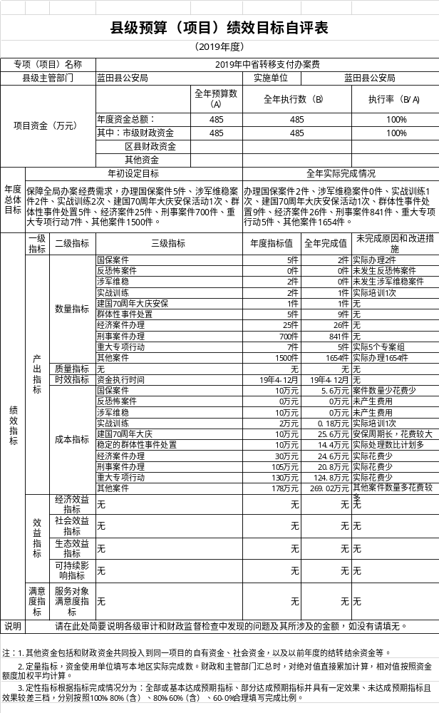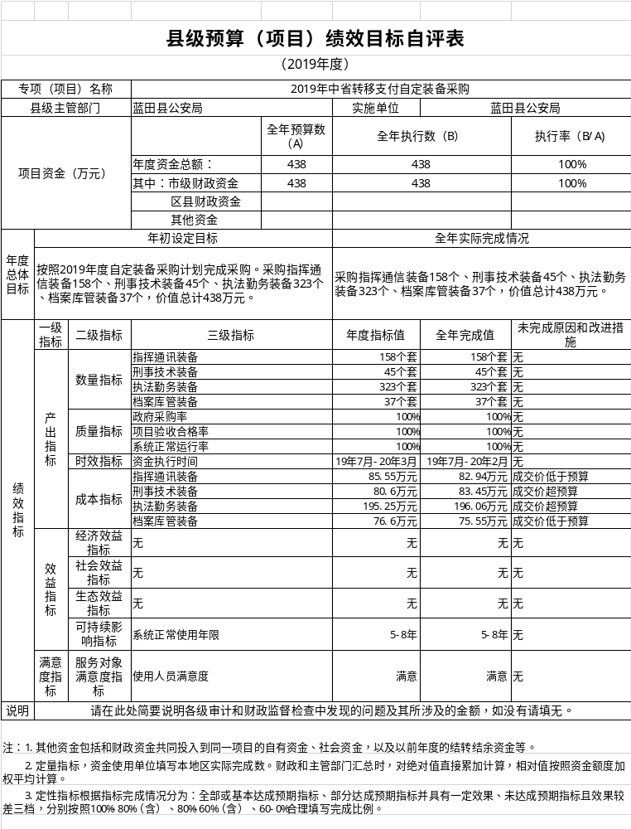

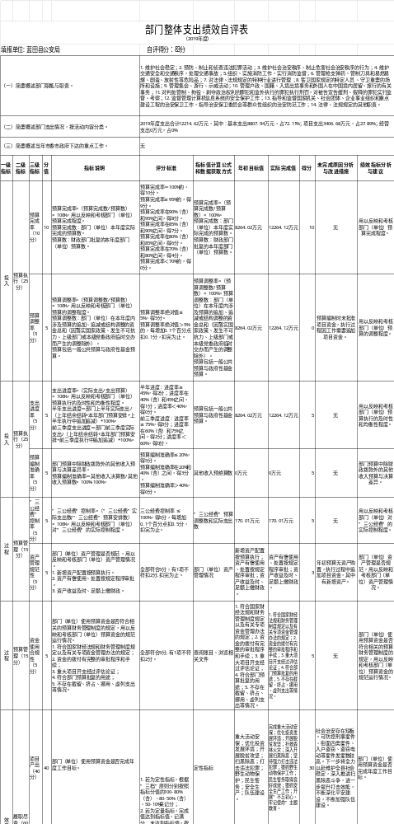

十一、其他重要事项说明
（一）机关运行经费支出情况说明。
2019年度机关运行经费预算为1926.22万元，支出决算为1455.57万元，完成预算的75.57%。决算数较预算数减少470.65万元，主要原因是压缩公用经费开支。
（二）政府采购支出情况说明。
2019年度本部门政府采购支出总额共1728.19万元，其中政府采购货物类支出1728.19万元、政府采购服务类支出0万元、政府采购工程类支出0万元。授予中小企业合同金额1728.19万元，占政府采购支出总额的100%，其中：授予小微企业合同金额1468.96万元，占政府采购支出总额的85%。
（三）国有资产占用及购置情况说明。
截至2019年末，本部门机关及所属单位共有车辆126辆；单价50万元以上的通用设备0台（套）；单价100万元以上的专用设备0台（套）。2019年当年购置车辆0辆；购置单价50万元以上的通用设备0台（套）；购置单价100万元以上的专用设备0台（套）。

- 专业名词解释

文字说明。专业名词解释可由部门根据业务内容等自行选择。
示例：
1.基本支出：指为保障机构正常运转、完成日常工作任务而发生的各项支出。
2.项目支出：指单位为完成特定的行政工作任务或事业发展目标所发生的各项支出。
3.“三公”经费：指部门使用一般公共预算财政拨款安排的因公出国（境）费、公务用车购置及运行费和公务接待费支出。
4.财政拨款收入：指本级财政当年拨付的资金。
5.调整预算数：填列经调整后的全年预算数，包括年初预算数和预算调增调减数，即：调整预算数＝年初预算数＋预算调增数－预算调减数。

